Отчет за 2013 год городского округа ЗАТО Шиханы.
Исполнение бюджета по доходам с учетом безвозмездных перечислений составило 181,2 млн. рублей (101% к уточненным бюджетным назначениям).
Налоговые и неналоговые доходы бюджета утверждены в сумме 30,7 млн. рублей и исполнены в сумме 32,6 млн. рублей, что составляет 106 % от плановых назначений.
По сравнению с 2012 годом налоговые доходы увеличились на 0,5 млн. рублей или на 1,6 %, неналоговые доходы увеличились на 0,4 млн. рублей или на 7,4 процента Из них:
- Налог на доходы физических лиц собран в размере 24,3 млн. рублей, что составляет 108,2% от плановых назначений и 109,5% к исполнению за 2012 год;
- Единый налог на вмененный доход собран в размере 1,5 млн. рублей, что составляет 99,5% от плановых назначений и аналогично исполнению за 2012 год;
- Транспортный налог с 2013 года не зачисляется в местные бюджеты, что дало снижение налоговых доходов на 1,9 млн. рублей по сравнению с 2012 годом;
- Земельный налог собран в размере 0,8 млн. рублей, что составляет 100% от плановых назначений и 131,1 % к исполнению за 2012 год;
- Арендная плата за землю собрана в размере 3,3 млн. рублей, что составляет 100% от плановых назначений и 91,6% к исполнению за 2012 год в связи с тем, что некоторые арендаторы произвели оплату в начале 2014 года;
- Доходы от сдачи в аренду имущества собраны в размере 0,9 млн. рублей, что составляет 100% от плановых назначений и 86,7% к исполнению за 2012 год в связи со снижением стоимости аренды помещения по адресу: г.Шиханы, ул. Ленина, 14, согласно проведённой оценке;
- Доходы от реализации имущества, находящегося в муниципальной собственности получены в размере 1,0млн. рублей, что составляет 100% от плановых назначений. Реализованы 2 трансформаторные подстанции. Помимо этого, согласно плана приватизации муниципального имущества ЗАТО Шиханы на 2013-2015 годы Комитетом экономики и управления собственностью велась подготовка документации и объявлялись: открытый аукцион по продаже 2-х нежилых зданий в районе очистных сооружений, торги по продаже нежилого дома, расположенного по пер. Здравоохранения, д.1, посредством публичного предложения и далее без объявления цены, торги по продаже ООО «Рынок города Шиханы».

Поступление безвозмездных перечислений из других бюджетов составило 148,6 млн. рублей, или 100,0% от уточненного годового плана.

Расходная часть бюджета исполнена в сумме 170,3 млн. рублей, что составляет 95,5% к исполнению за 2012 год.
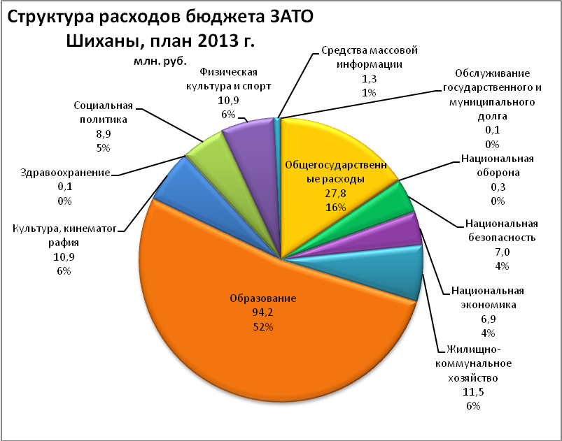
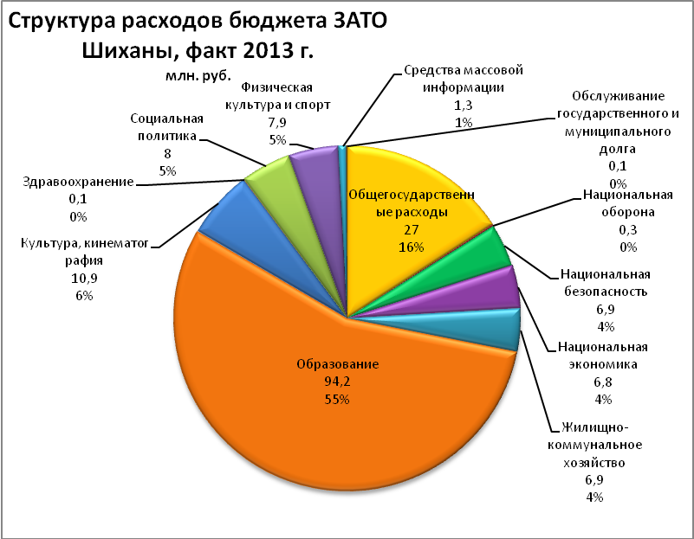

Общегосударственные расходы составили 27,0 млн. рублей, т.е. 97% от плановых назначений и 97% к исполнению за 2012 год. Из указанной суммы финансовое обеспечение функционирования органов местного самоуправления, к которым относятся собрание депутатов и администрация составило 13,3 млн. рублей.
По вопросам национальной обороны производились расходы по исполнению переданных государственных полномочий по осуществлению первичного воинского учета в сумме 0,3 млн. рублей, что аналогично исполнению за 2012 год.
Расходы на национальную безопасность и правоохранительную деятельность составили 6,9 млн. рублей, т.е. 98,3% от плановых назначений и 112% к исполнению за 2012 год. За счёт данных средств содержалась Служба спасения ЗАТО Шиханы, которой в 2013 году 104 раза проводились работы по спасению людей, 26 раз работы по спасению животных, оказывалась иная помощь населению при отсутствии угрозы жизни и здоровью.
Расходы на национальную экономику составили 6,8 млн. рублей т.е. 98,6% от плановых назначений и 122,2% к исполнению за 2012 год. За счёт данных средств организован льготный проезд студентов, проживающих в ЗАТО Шиханы, обучающихся в учебных заведениях г. Вольска, осуществлялась дорожная деятельность на территории ЗАТО Шиханы, проведены мероприятия по содействию развитию малого и среднего бизнеса.
Расходы на жилищно-коммунальное хозяйство составили 6,9 млн. рублей т.е. 59,6% от плановых назначений и 38,5% к исполнению за 2012 год. За счёт данных средств разработана и утверждена схема теплоснабжения города.
На реконструкцию котельной и наружных трубопроводов отопления и горячего водоснабжения в рамках областной целевой программы «Энергосбережение и повышение энергетической эффективности в Саратовской области на период до 2020 года» из областного бюджета запланированы средства в размере 18 млн. 90 тыс. рублей, но фактически денежные средства в бюджет ЗАТО Шиханы из областного бюджета так и не поступили, и вышеуказанные работы не были выполнены. В бюджете ЗАТО Шиханы в 2013г. на софинансирование данных работ были запланированы денежные средства в размере 4,5 млн. руб. Средства местного бюджета путём распределения остатков средств учтены в бюджете ЗАТО Шиханы 2014 года на те же цели.
Круглогодично проводятся работы по поддержанию в рабочем состоянии уличного освещения, очистка города от мусора, уборка снега, содержание городского кладбища, озеленение города.
В ноябре 2013 года при въезде в город установлена 5-метровый въездной знак.
Расходы на предоставление населению города услуг в сфере образования составили 94,2 млн. рублей, т.е. 110,6% к исполнению за 2012 год и 55,3% от общей суммы расходов, произведённых в 2013 году. В том числе:
- На дошкольное образование израсходовано 38,7 млн. рублей. В 2013 году в МДОУ «Детский сад №1» воспитывалось 383 ребёнка, было выдано 89 путевок в данное учреждение;
- На общее образование израсходовано 35,4 млн. рублей. В МОУ "СОШ №12 ЗАТО Шиханы Саратовской области" в 2013 году обучался 621 ученик при средней наполняемости классов 22 человека. На льготной основе обеспечивались питанием дети из многодетных семей, малоимущих семей и семей, находящихся в социально-опасном положении, дети-инвалиды, дети-сироты, опекаемые. Все дети 1-4 классов были обеспечены молоком. В государственной (итоговой) аттестации по обязательным предметам приняли участие 58 выпускников 9-х классов. В Едином государственном экзамене приняли участие 46 выпускников 11-х классов.
В 2013 году в рамках проекта модернизации системы общего образования были проведены следующие мероприятии: проводилась замена деревянных окон на пластиковые; 17 учителей прошли курсы повышения квалификации на базе Саратовского института повышения квалификации; закуплены книжные фонды для школьной библиотеки.
- На дополнительное образование израсходовано 17,3 млн. рублей;
Контингент учащихся Детской школы искусств №2 на начало 2013-2014 учебного года составляет 199 человек, занимающихся в отделениях фортепьяно, народные инструменты, изобразительное искусство, хореографическое искусство, раннее эстетическое воспитание.
В спортивной школе культивируются 7 видов спорта: баскетбол, волейбол, футбол, стрельба, каратэ Киокусинкай, дзюдо, лыжные гонки. Учебно-тренировочный процесс осуществляется в 27 учебных группах. На начало 2013-2014 учебного года в ДЮСШ ЗАТО Шиханы занимается 332 учащихся.
В доме детского творчества и досуга в 2013 году имелось 247 воспитанников, занимающихся в кружках «Пиши читай», «Живое слово», «Счастливый английский», «Творческая мастерская», «Юный пожарный», «Орфей».
- На молодёжную политику и оздоровление детей израсходовано 0,9 млн. рублей;
Летнюю оздоровительную площадку в 2013 году посещали 92 ребёнка, 24 ребенка были направлены в детский оздоровительный профильный центр «Ласточка».
- На иные вопросы в области образования израсходовано 1,9 млн. рублей.
Расходы бюджета на вопросы культуры составили 10,9 млн. рублей, т.е. 105,7% к исполнению за 2012 год. Средства расходовались на содержание дворца культуры, библиотеки и проведение культурно-массовых мероприятий.
В ДК "Корунд" ЗАТО Шиханы функционируют 13 любительских объединений и клубов по интересам, в которых участвуют 344 человека и 19 кружков и коллективов самодеятельного художественного и народного творчества, в которых занимаются 312 человек.
В библиотеке зарегистрировано 1929 читателей, из них 856 детей. За 2013 год было произведено 65 тыс. книговыдач, проведено 16 литературно-музыкальных вечеров, 61 мероприятие для детей, оформлено 72 книжных выставки.
В сфере здравоохранения выделены ассигнования на проведение весенней и осенней барьерной санобработки территории города от грызунов в целях предотвращения распространения инфекционных заболеваний, переносчиками возбудителей которых являются грызуны в сумме 109 тыс. рублей.
Расходы на мероприятия в сфере социальной политики составили 8,0 млн. рублей, что составляет 90,3% от плановых назначений и 89,7% к исполнению за 2012 год. Не исполнены обязательства по предоставлению субсидий на обеспечение жильем молодых семей в связи с непредставлением получателями, согласно установленной очерёдности, требуемого комплекта документов. Данные обязательства в полном объёме сохранены в бюджете 2014 года.
По разделу физическая культура и спорт расходы составили 7,9 млн. рублей, что составляет 72,7% от плановых назначений и 52% к исполнению за 2012 год. За счёт данных средств проводились различные спортивные общегородские мероприятий и организовывались поездки городских команд на областные соревнования. В 2013 году продолжено строительство спортивно-оздоровительного комплекса, в том числе за счёт остатка средств, не использованных в 2012 году, освоены средства в сумме 6,9 млн. руб. за счет которых закончены работы по устройству вентилируемого фасада, завершены электромонтажные работы, завершена кладка стен и парапета, завершено устройство полов и крыльца центрального входа. В целом на сегодняшний день из предусмотренных сметой 102 млн. руб., освоено 61 млн. руб. Для завершения работ и пуска в эксплуатацию СОК необходимо 41 млн. руб.
Расходы бюджета на поддержку газеты «Шиханские новости» составили 1,3 млн. рублей, что составляет 103% к исполнению за 2012 год.
Муниципальный долг по состоянию на 01 января 2014 года составляет 7,0 млн. рублей. В 2013 году администрация ЗАТО Шиханы погасила бюджетный кредит из областного бюджета в сумме 5,0 млн. рублей.
Расходы на обслуживание муниципального долга составили 90,2 тыс. рублей.
На конец отчетного периода получатели бюджетных средств не имеют просроченной кредиторской задолженности.
Часть (2,8 процентов всех) расходов бюджета произведено с использованием программного метода бюджетирования. Через реализацию муниципальных целевых программ решались следующие задачи:
- Повышение безопасности дорожного движения – 1,9 млн. рублей -ямочный ремонт дорог по ул. Полещикова, ул. Рыбакова, ул. Менделеева, ул. Строителей, ул. Рабочая, ул. Школьная, пер. Здравоохранения – 996 м², обустройство улично-дорожной сети дорожными знаками, нанесение дорожной разметки.
- Профилактика терроризма и экстремизма – 101,0 тыс. рублей – установлена металлическая дверь на входе в детский сад и система видеонаблюдения в детской школе искусств;
- Проведение ремонта дворовых территорий многоквартирных домов и подъездов к ним – 373,7 тыс. рублей - по ул. Ленина: д. 14 – 299 м² , д. № 18 – 573 м², д. № 24 - 402 м² ;
- Комфортный город, уютный двор – 99,7 тыс. рублей – благоустроена дворовая территория по ул. Ленина д. № 24;
- Проведение ремонта автомобильных дорог общего пользования – 547,0 тыс. рублей - ул. Ленина – 2613 м²;
- Развитие дошкольного образования – 250,0 тыс. рублей – приобретена стиральная машина;
- Организация отдыха, оздоровления и занятости детей – 636,5 тыс. рублей;
- Градостроительное планирование развития территории - 196,0 тыс. рублей - составлены схемы водоснабжения и водоотведения нашего города;
- По муниципальной целевой программе «Развитие малого и среднего предпринимательства в ЗАТО Шиханы на 2013-2015 годы» заключено 4 соглашения с индивидуальными предпринимателями города, которым на развитие бизнеса, выплачено 819,1 тыс. рублей, из них 4,1 тыс. рублей за счёт средств местного бюджета;
- Чистая вода в сфере водоснабжения и водоотведения – 626,1 тыс. рублей. На эти денежные средства были выполнены следующие работы: по капитальному ремонту трубопровода холодного водоснабжения (в районе магазина «Магнит») 80 м; реконструкция сетей холодного водоснабжения (ул. Менделеева, ул. Садовая) 165 м.

Показатели исполнения бюджета городского округа ЗАТО Шиханы за 2013 год
№ пп | Наименование показателя | Ед.изм. | План 2013 год |  | Факт 2013 год
1 | Общий объем и структура доходов и расходов бюджета ЗАТО Шиханы
 | Доходы всего | млн.руб./ % от общего объема | 179,3 | 100,00% | 181,2 | 100,00%
 | налоговые и неналоговые | -"- | 30,7 | 17,12% | 32,6 | 17,99%
 | в том числе: | -"-
 | - Налог на доходы физических лиц | -"- | 22,4 | 12,49% | 24,3 | 13,41%
 | - Единый налог на вмененный доход для отдельных видов деятельности | -"- | 1,5 | 0,84% | 1,5 | 0,83%
 | - Транспортный налог с физических лиц и организаций | -"- | - | - | - | -
 | - Земельный налог | -"- | 0,8 | 0,45% | 0,8 | 0,44%
 | - Доходы, получаемые в виде арендной платы, а также средства от продажи права на заключение договоров аренды за земли, находящиеся в собственности городских округов | -"- | 3,3 | 1,84% | 3,3 | 1,82%
 | - Доходы от сдачи в аренду имущества, находящегося в оперативном управлении органов управления городских округов и созданных ими учреждений | -"- | 0,9 | 0,50% | 0,9 | 0,50%
 | - Доходы от реализации иного имущества, находящегося в собственности городских округов,в части реализации основных средств по указанному имуществу | -"- | 1,0 | 0,56% | 1,0 | 0,55%
 | - Иные налоговые и неналоговые доходы | -"- | 0,8 | 0,45% | 0,8 | 0,44%
 | межбюджетные трансферты | -"- | 148,6 | 82,88% | 148,6 | 82,01%
 | в том числе: | -"-
 | - Дотации бюджетам городских округов | -"- | 109,1 | 60,85% | 109,1 | 60,21%
 | - Субсидии бюджетам городских округов | -"- | 2,5 | 1,39% | 2,5 | 1,38%
 | - Субвенции бюджетам городских округов | -"- | 33,1 | 18,46% | 33,1 | 18,27%
 | - Иные межбюджетные трансферты | -"- | 3,9 | 2,18% | 3,9 | 2,15%
 | Расходы всего | млн.руб./ % от общего объема | 179,9 | 100,00% | 170,4 | 100,00%
 | Общегосударственные вопросы | -"- | 27,8 | 15,5% | 27,0 | 15,85%
 | Национальная оборона | -"- | 0,3 | 0,2% | 0,3 | 0,18%
 | Национальная безопасность и правоохранительная деятельность | -"- | 7,0 | 3,9% | 6,9 | 4,05%
 | Национальная экономика | -"- | 6,9 | 3,8% | 6,8 | 3,99%
 | Жилищно-коммунальное хозяйство | -"- | 11,5 | 6,4% | 6,9 | 4,05%
 | Образование | -"- | 94,2 | 52,4% | 94,2 | 55,28%
 | Культура, кинематография | -"- | 10,9 | 6,1% | 10,9 | 6,40%
 | Здравоохранение | -"- | 0,1 | 0,1% | 0,1 | 0,06%
 | Социальная политика | -"- | 8,9 | 4,9% | 8,0 | 4,69%
 | Физическая культура и спорт | -"- | 10,9 | 6,1% | 7,9 | 4,64%
 | Средства массовой информации | -"- | 1,3 | 0,7% | 1,3 | 0,76%
 | Обслуживание государственного и муниципального долга | -"- | 0,1 | 0,1% | 0,1 | 0,06%
2 | Объем доходов бюджета ЗАТО Шиханы в расчете на 1 жителя | тыс.руб. | 30,7 |  | 31,0
3 | Объем расходов бюджета ЗАТО Шиханы в расчете на 1 жителя | тыс.руб. | 30,8 |  | 29,2
4 | Объем расходов бюджета ЗАТО Шиханы на жилищно-коммунальное хозяйство в расчете на 1 жителя | тыс.руб. | 2,0 |  | 1,2
5 | Объем расходов бюджета ЗАТО Шиханы на образование в расчете на 1 жителя | тыс.руб. | 16,1 |  | 16,1
6 | Объем расходов бюджета ЗАТО Шиханы на культуру и кинематографию в расчете на 1 жителя | тыс.руб. | 1,9 |  | 1,9
7 | Объем расходов бюджета ЗАТО Шиханы на социальную политику в расчете на 1 жителя | тыс.руб. | 1,5 |  | 1,4
8 | Объем расходов бюджета ЗАТО Шиханы на физическую культуру и спорт в расчете на 1 жителя | тыс.руб. | 1,9 |  | 1,4
9 | Объем расходов бюджета ЗАТО Шиханы на содержание органов местного самоуправления в расчете на 1 единицу штатной численности | тыс.руб. | 300,1 |  | 294,0
10 | Отношение объема муниципального долга ЗАТО Шиханы к общему объему доходов бюджета ЗАТО Шиханы без учета объемов безвозмездных поступлений | % | 22,8% |  | 21,5%
11 | Объем бюджетных ассигнований на реализацию муниципальных программ ЗАТО Шиханы и описание конкретных результатов их реализации по каждой муниципальной программе | тыс.руб. | 9564,1 |  | 4752,3
12 | Уровень безработицы | % | 1,7% |  | 1,7%
13 | Доля выпускников муниципальных общеобразовательных учреждений, не сдавших единый государственный экзамен, в общей численности выпускников муниципальных общеобразовательных учреждений | % | 2,2%
14 | Средний размер заработной платы работников муниципальных учреждений культуры и искусства | рублей | 12314 |  | 12314
15 | Средний размер заработной платы работников муниципальных общеобразовательных учреждений | рублей | 23850 |  | 23850
16 | Средний размер заработной платы работников муниципальных дошкольных учреждений | рублей | 14892 |  | 14881
17 | Доля муниципальных образовательных учреждений, соответствующих современным требованиям обучения, в общем количестве муниципальных образовательных учреждений | % | 100,0 |  | 100,0
18 | Обеспеченность детей дошкольного возраста местами в дошкольных образовательных учреждениях (количество мест на 100 детей) | % | 100,0 |  | 100,0
19 | Доля молодых семей, получивших жилые помещения и улучшивших жилищные условия в отчетном году, в общем числе молодых семей, состоящих на учете в качестве нуждающихся в жилых помещениях | % | 8,6% |  | 0,0%
20 | Уровень износа коммунальной инфраструктуры | % | 73,0% |  | 73,0%
21 | Уровень возмещения населением затрат за предоставление жилищно-коммунальных услуг по установленным для населения тарифам | % | 97,0% |  | 98,0%
22 | Доля протяженности автомобильных дорог общего пользования муниципального значения, не отвечающих нормативным требованиям, в общей протяженности автомобильных дорог общего пользования муниципального значения | % | 11,0% |  | 22,0%
23 | Количество спортивных сооружений в городе | единиц | 18,0 |  | 18,0
24 | Доля населения, систематически занимающегося физической культурой и спортом, в общей численности населения | % | 33,0% |  | 33,0%

